LAPORAN PRAKTIKUM DASAR PEMROGRAMAN I
MODUL I



Nama : Fransiskus Reikinata Koesprasetyo
Kelas : B
NIM : 2610511036
Jurusan : Dasar Pemrograman

Praktikum Terbimbing 1 — Membuat Program Pertama
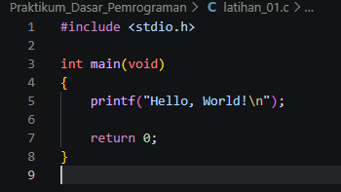

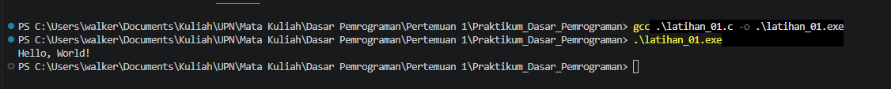

Pertanyaan Analisis
1. Apa yang terjadi apabila \n dihapus?
Tidak terjadi perubahan, tidak akan ada baris baru setelah teks
2. Apa yang terjadi apabila tanda petik penutup dihapus?
Program tidak akan berjalan dan teks tidak akan ditampilkan/error
3. Apa yang terjadi apabila titik koma setelah printf() dihapus?
Programnya tidak akan berjalan karena tidak ada penanda akhir dari sebuah baris
4. Apakah komentar memengaruhi keluaran program?
Tidak, karena komentar hanya akan terlihat didalam text editor
5. Dari bagian manakah program mulai dijalankan?
Dari bagian int main()

Praktikum Terbimbing 2 — Menampilkan Informasi Terstruktur
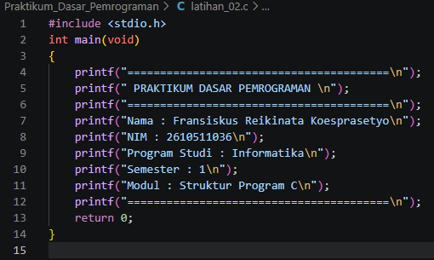

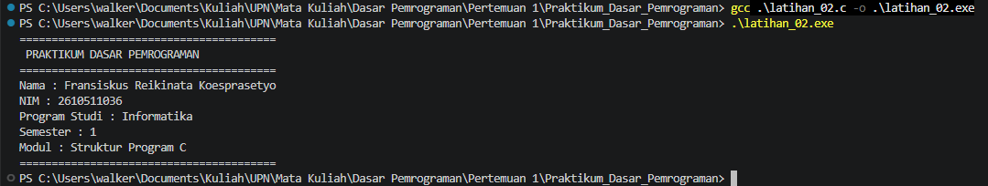

Eksperimen dan Tracing

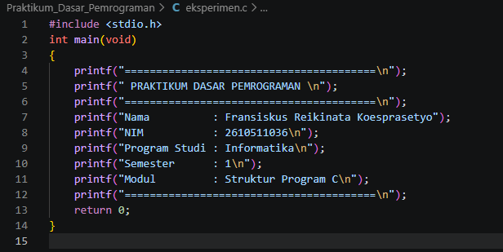

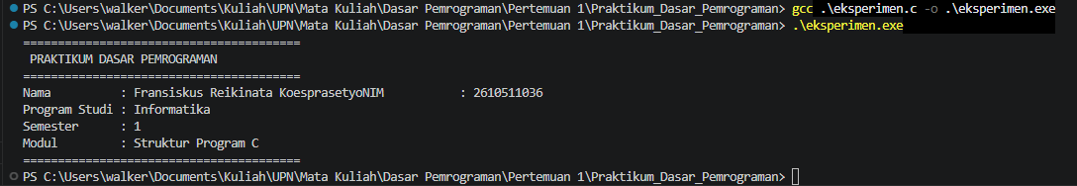

No. | Perubahan | Prediksi | Hasil Pengamatan
1 | Hapus #include <stdio.h> | Program tidak akan berjalan karena program ini tidak memiliki pustaka bawaan. | Sesuai dengan prediksi, Program ini menampilkan error message dan di garis bawahi bahwa “printf” (syntax dari stdio) itu tidak bisa terbaca
2 | Ubah main menjadi Main | Program ini akan mengeluarkan error message karena bahasa C sangat sensitive terhadap besar kecilnya huruf | Sesuai dengan prediksi, Program ini tidak berjalan karena compiler tidak mengenali “Main”, bahasa C itu case sensitive
3 | Hapus tanda ; pada satu pernyataan | Program tidak akan berjalan dan error untuk menampilkan teks | Sesuai dengan prediksi, compiler tidak bisa membaca karena tidak ada penanda akhir dari sebuah baris. Sehingga baris yang tidak ada “;” tergabung dengan baris selanjutnya.
4 | Hapus satu tanda petik ganda | Program tidak akan berjalan karena string membutuhkan petik buka dan petik tutup | Sesuai dengan prediksi, string itu membutuhkan petik buka dan petik tutup sehingga ketika dihilangkan salah satu akan memicu error
5 | Hapus \n pada beberapa baris | Baris satu dengan baris selanjutnya akan tergabung | Sesuai dengan prediksi, karena sebenarnya karakter \n itu untuk memisahkan baris pada saat teks di tampilkan
6 | Hapus return 0; | Program tidak akan ter-eksekusi dan akan error | Tidak sesuai prediksi, asumsi saya itu karena pada compiler modern akan otomatis menambahkan “return 0;” jika kita lupa menulisnya
7 | Tambahkan komentar satu baris | Program akan berjalan normal dan akan ada komentar di dalam text editor | Sesuai prediksi, Program berjalan normal dan muncul komentar hanya pada text editor
8 | Tambahkan karakter \t | Pada baris yang ditengah-tengah ditambahkan karakter \t pada saat di-compile akan terjadi tab horizontal | Sesuai prediksi, karena fungsi karakter \t itu untuk membuat tab horizontal dan akan terlihat setelah di compile

Debugging Challenge

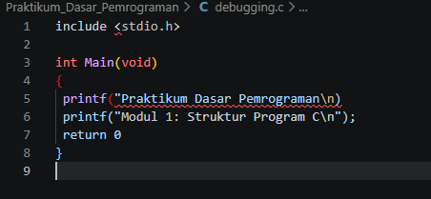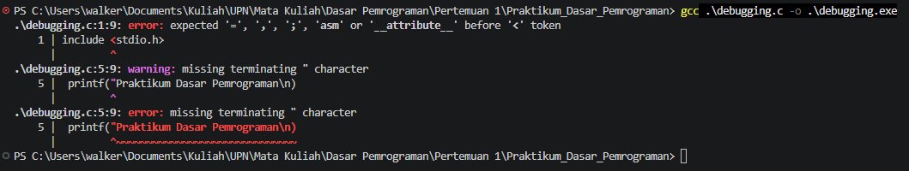

No. | Bagian yang salah | Jenis Kesalahan | Perbaikan
1 | Baris ke-1 | Syntax Error | Menambahkan “#” pada awal, sebelum “include”
2 | Baris ke-3 | Syntax Error | Mengubah kapital “M” menjadi huruf kecil “main”
3 | Baris ke-5 bagian tengah | Syntax Error | Melengkapi tanda kutip “ pada akhir barisan sebelum kurung tutup
4 | Baris ke-5 bagian akhir | Syntax Error | Menambahkan titik koma pada akhir barisan
5 | Baris ke-7 | Syntax Error | Menambahkan titik koma pada akhir barisan setelah “0”

Latihan Mandiri

Level 1 — Melengkapi Program

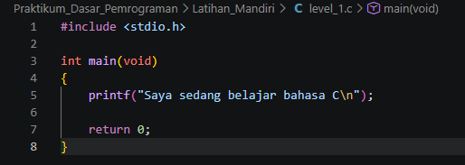

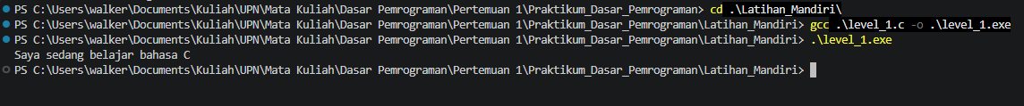

Level 2 — Memodifikasi Program

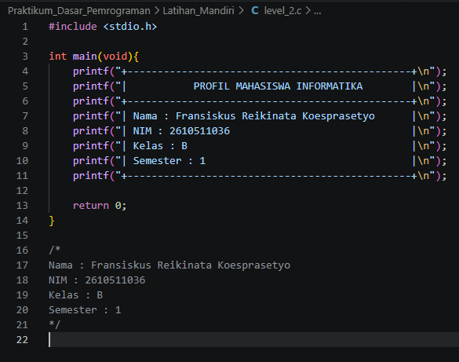
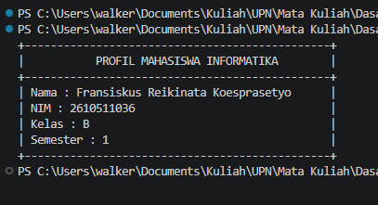

Level 3 — Membuat Program
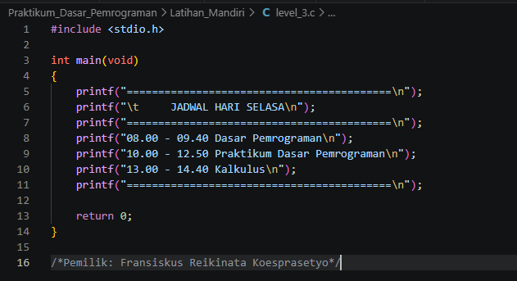
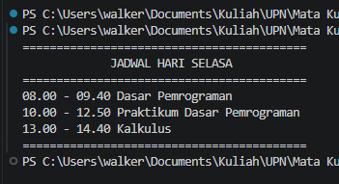

Challenge — Membuat Ilustrasi Menggunakan Karakter

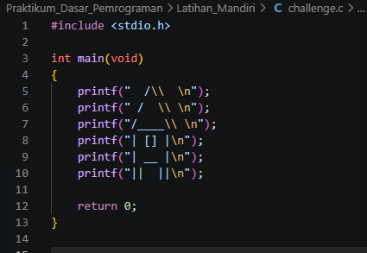

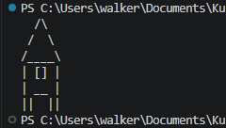

Poster Ucapan Selamat Datang

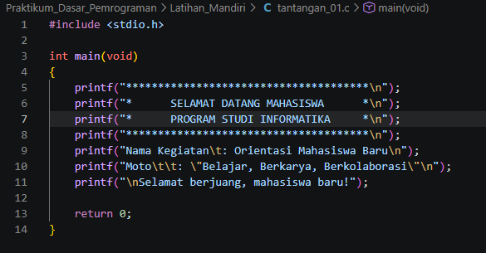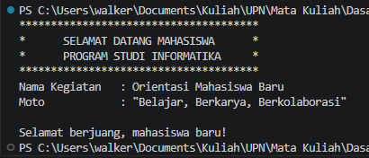

Tugas Praktikum

Tugas Praktikum Modul 1 — Kartu Identitas Digital

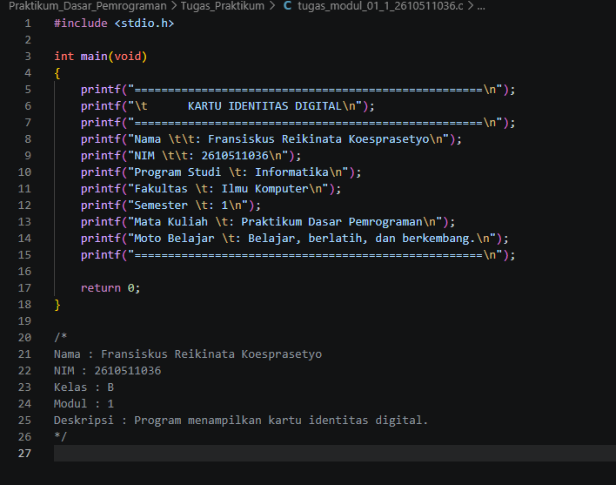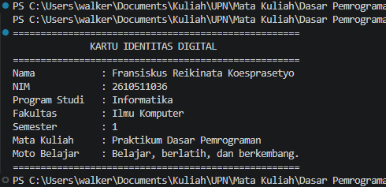

- Tugas Tambahan-Nota Pembelian Alat Tulis
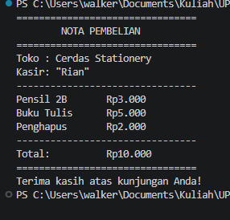
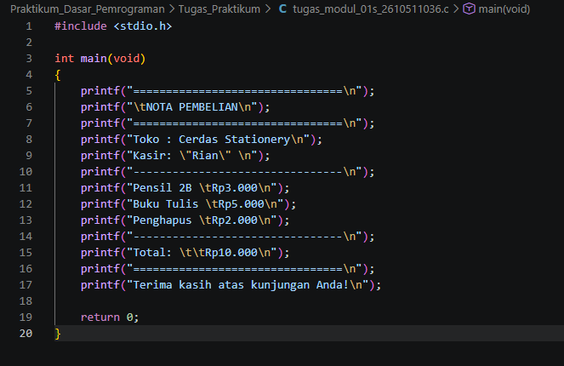

PERNYATAAN
Saya menyatakan bahwa tugas ini dikerjakan tanpa menggunakan bantuan AI generatif.

